# LAPORAN MEMBUAT WEB SERVER DI UBUNTU SERVER DENGAN VIRTUAL BOX.

Nama : Thalia Putri

NIM : 09011282025092

Mata Kuliah : Pengantar Telekomunikasi

Kelas : SK IB Indralaya

Jurusan : Sistem Komputer

Fakultas : Ilmu Komputer

Yang pertama kita harus mempunyai

• Aplikasi VirtualBox

• Ubuntu Server ( Saya menggunakan Ubuntu Server 16.04)

• Instal Putty

Selanjutnya instal virtualbox, setelah berhasil diinstal lalu buat Ubuntu Server melalui virtualbox.

• Klik icon baru untuk membuat virtual machine.

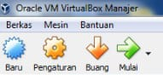

• Lalu atur kita nama file.

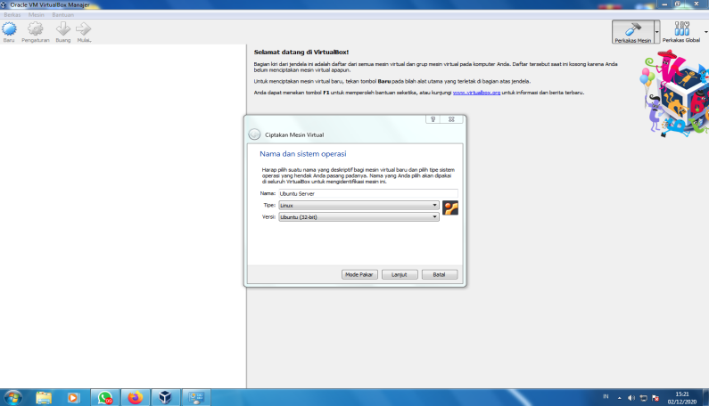

• Tunggu sampai proses install software selesai, biasanya akan memakan waktu yang cukup lama.

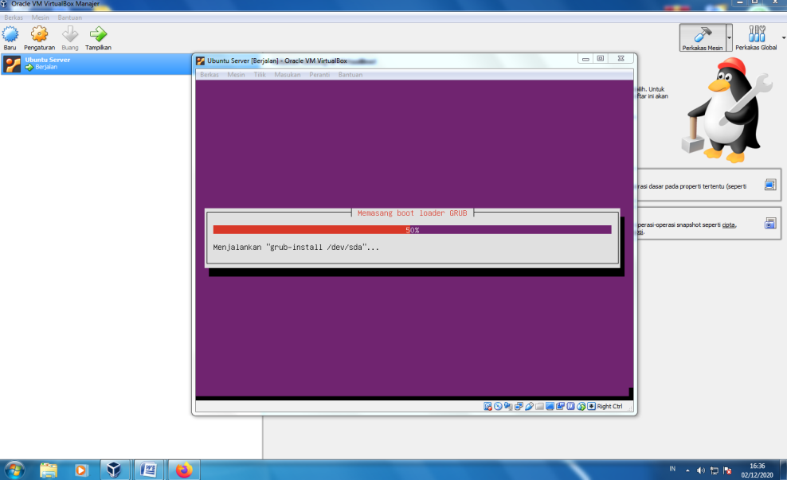

• Setelah selesai, lalu kita masukan username dan password Ubuntu Server anda.

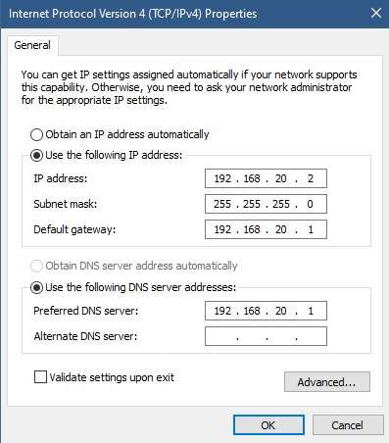

Lalu, kita setting IP static pada adapter yang dipakai.

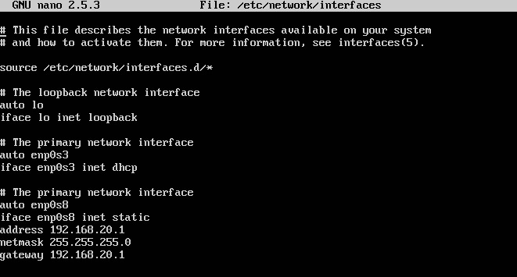

Kemudian kita edit file network interfaces.

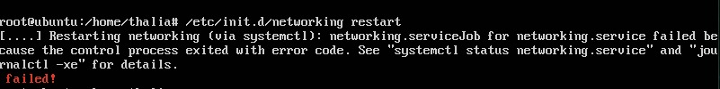

Restart the networking service or reboot.

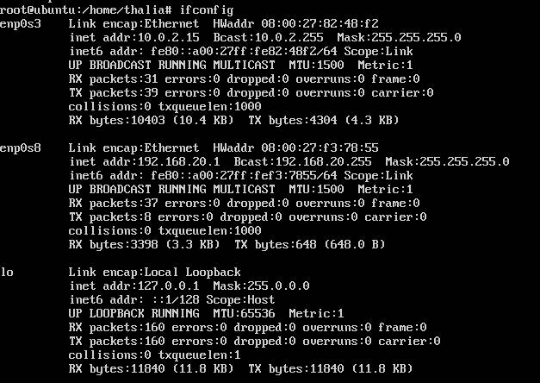

Cek IP apakah sudah berubah atau belum.

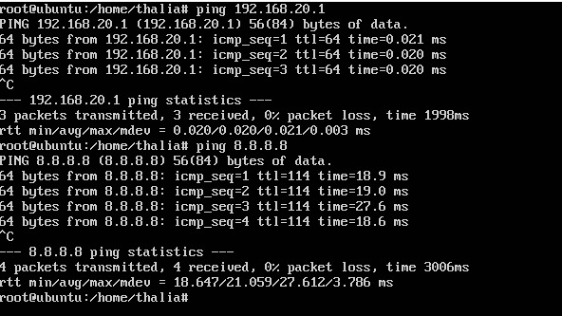

Lakukan ping ke IP server dan IP client.

Lalu, kita instal ssh.

Dan kita cek status ssh nya.

Selanjutnya kita instal, lalu buka putty.

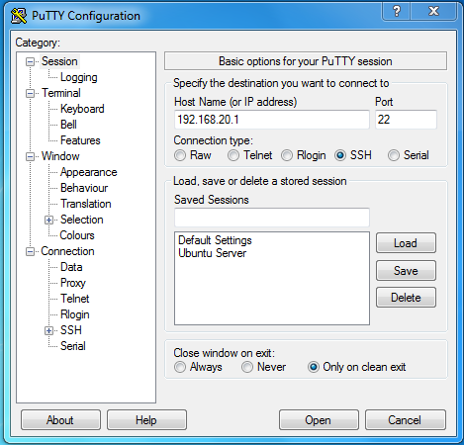

Setelah terinstal, login dengan menggunakan username dan password tadi.

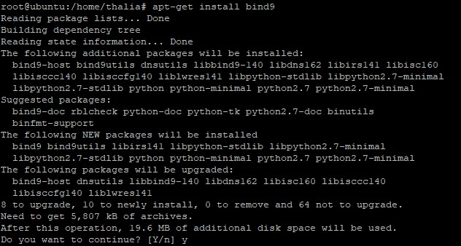

Lalu kita instal bind untuk membuat dan mengatur DNS.

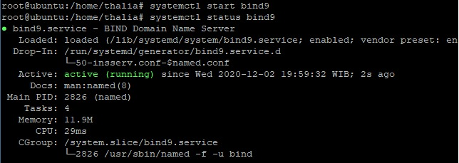

Lalu, cek status pada bind.



Masuk ke direktori bind, lalu buka file named.conf.

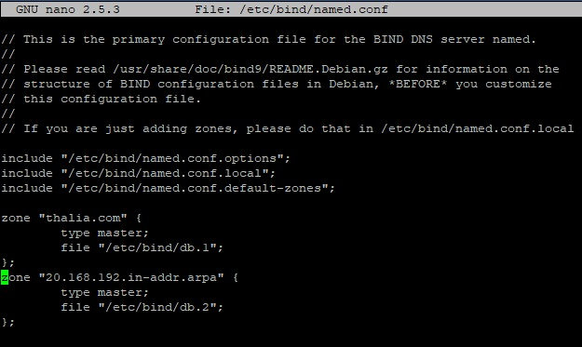

Ubah file tadi seperti dibawah ini

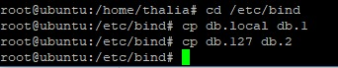

Copy file db.local ke db.1 dan db.127 ke db.2

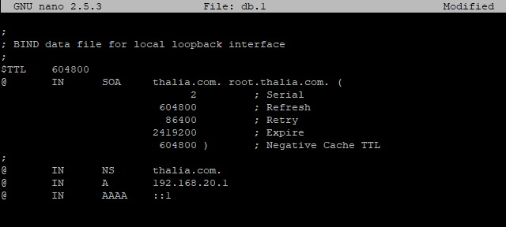

Pada localhost ubah menjadi thalia.com kemudian tambahkan ip address.

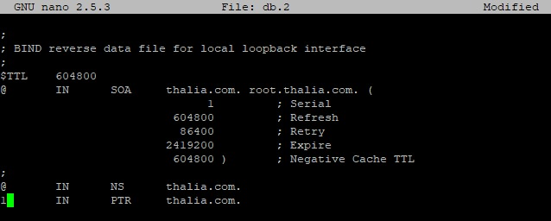

Pada localhost diatas juga ubah menjadi thalia.com, dan keluar jika selesai mengedit.



Lalu kita restart Bind9.

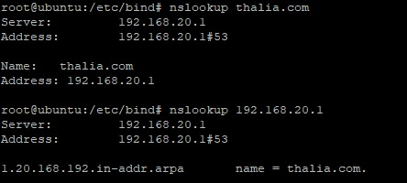

Disini akan menggunakan nslookup untuk mengecek apakah sudah bisa digunakan.

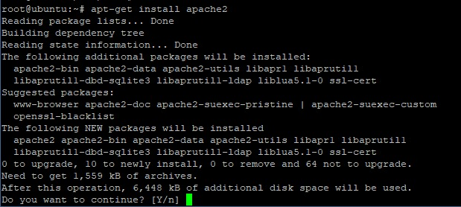

Selanjutnya, install apache2 untuk memfungsikan situs web.

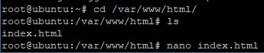

Untuk menyimpan data pada web, kita harus membuat directory dan untuk mengeditnya kita masuk ke file index.html

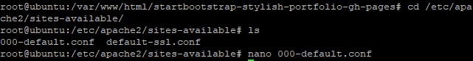

Masuk ke direktori situs available lalu buka file 000-default menggunakan nano.

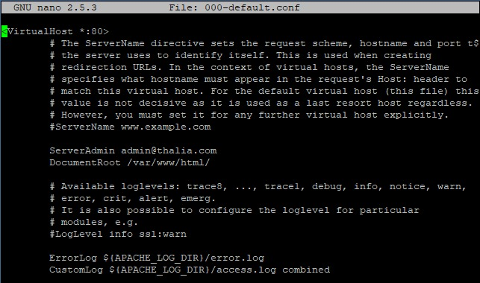

Pada bagian virtual host bisa di edit seperti gambar diatas.

C:\Users\user\Downloads\WhatsApp Image 2020-12-02 at 21.01.16 (1).jpeg

Setelah itu kita restart.

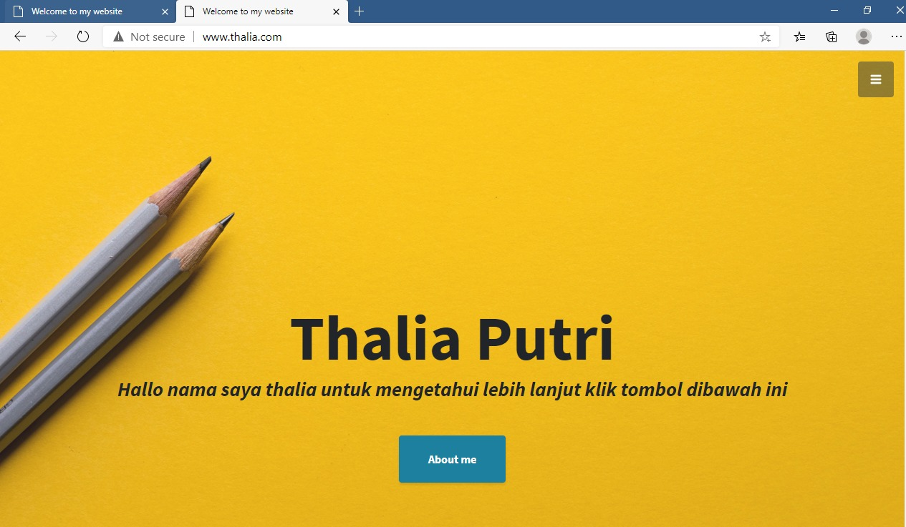

Untuk melihat hasilnya buka browser dan ketik IP yang digunakan, lalu akan keluar seperti ini tampilannya.